Arte no Egito Antigo
É importante entender que a religião é responsável pelo desenvolvimento da arte egípcia. Os egípcios eram norteados pela religiosidade, pela crença em deuses e na vida após a morte, considerando esta mais importante do que a vida terrena.
A grande preocupação do povo egípcio era garantir conforto, em especial a seus soberanos (faraós e sacerdotes), após sua morte.
Obras de arte impactantes e sua extraordinária arquitetura foram realizadas com a finalidade de render glórias e eternizar o espírito humano após a morte. Todos os bens terrenos eram depositados em câmaras mortuárias, com a intenção de serem desfrutados na eternidade.
A arte também foi um canal de demonstração do poder político dos faraós, exaltando suas conquistas, retratadas em hieróglifos, que também assumiam funções de elementos de decoração arquitetônica, sendo esculpidos nas colunas e fachadas dos templos a fim de eternizar tais feitos.
A obsessão pela imortalidade fez com que a arte egípcia reproduzisse técnicas artísticas e padrões estéticos por cerca de 3 mil anos. Essa permanência levou ao desenvolvimento da matemática, da literatura e das ciências médicas, sendo também fundamentais para compreender a grandiosidade dessa civilização.

Arquitetura no Egito Antigo
A religiosidade do povo egípcio moveu e alimentou a construção de monumentais obras arquitetônicas.
As mais significativas e emblemáticas são os templos, que eram edificações usadas para realização de cultos oficiais aos deuses e para exaltar os faraós e seus túmulos, nomeados pelos egípcios como moradas eternas, que se apresentam divididos em três categorias.
Pirâmide – túmulo destinado ao faraó.
Mastaba – túmulo em formato trapezoide, que abrigava os representantes da nobreza e da classe sacerdotal.
Hipogeu – túmulo destinado às pessoas comuns.
Em suas “moradas”, o indivíduo passava a desfrutar de sua existência eterna, para a qual havia se preparado durante toda a vida.
As obras arquitetônicas mais famosas são as pirâmides do deserto de Gizé, erguidas por importantes faraós do Antigo Império: Quéops, Quéfren e Miquerinos.
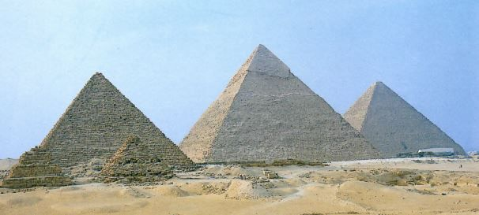
As pirâmides de Gizé.
As bases das pirâmides possuem formato quadrangular, e elas eram construídas com enormes blocos de pedras lapidadas, que pesam em torno de vinte toneladas e atingem a altura de dez metros por dez metros de largura.
Sua entrada dianteira aponta para a estrela polar, que concentra sua “força” sobre a múmia do faraó, disposta em uma câmara funerária com seus pertences, protegidos por túneis e caminhos que formam um verdadeiro labirinto.
Próximo a essas três pirâmides, localiza-se a Esfinge, concebida com corpo de leão (força) e com cabeça humana (sabedoria), uma possível representação da face do faraó Quéfren, danificada pela erosão e pelas depredações islâmicas praticadas a partir do século VIII. Sua criação, provavelmente, tinha como objetivo afastar possíveis maus espíritos do Vale dos Reis e, em especial, das pirâmides reais.
Karnak e Luxor são os templos mais significativos, ambos dedicados ao deus Amon e construídos no Novo Império, período de apogeu do poder e da cultura egípcia.
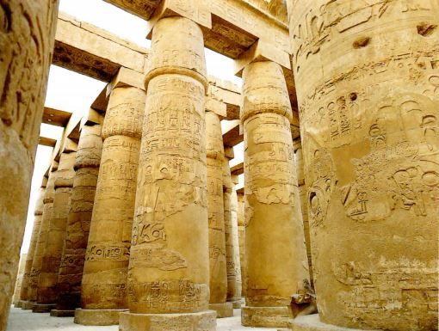
Templo de Amon em Kamak, Tebas.
Como aspecto artístico mais importante, destaca-se um novo tipo de coluna decorada com motivos da natureza local, como a flor de lótus, a flor de papiro e da palmeira. Antes delas, as colunas construídas não possuíam base, tinham estrutura simples, apresentando pouco trabalho no capitel (a parte superior da coluna).
É o tratamento artístico dado ao capitel o responsável pela classificação das colunas, que assumem os formatos da vegetação típica da região.
Como características gerais da arquitetura egípcia, temos a conservação e a solidez, a perpetuidade, a regularidade geométrica, a apropriação de elementos da natureza, a enigmabilidade e a inacessibilidade.

Escultura no Egito Antigo
Com a necessidade de imprimir na pedra a ilusão da imortalidade para atender a propósitos religiosos, a escultura no Egito Antigo procurou transmitir uma atitude serena, desvinculada de qualquer sinal de emoção.
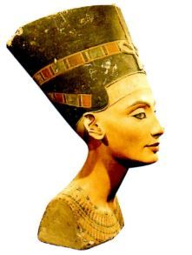
Busto de Nefertiti.
Os artistas evitavam formas protuberantes, construindo-as com materiais muito resistentes, como o diorito e o granito, para que não houvesse quebra e danos. Mantinham, na representação da imagem dos soberanos, uma expressão carregada de força e majestade, exagerando as proporções do corpo.
Os escultores egípcios também se dedicavam a produzir usciabtis, miniaturas das imagens funerárias, esmaltadas em verde e azul, cuja função era substituir o faraó morto nas tarefas mais árduas do além.
Apresentavam-se, por vezes, cobertas de inscrições hieroglíficas em baixo-relevo, que, em sua grande maioria, eram pintadas, assim como também se fazia ao recobrirem paredes e colunas, imprimindo seu estilo por todo o ambiente.

Pintura no Egito Antigo
A pintura desempenhou poderosa função junto à esfera mística e religiosa do povo egípcio. Os pintores estabeleceram regras artísticas rígidas, que permaneceram inalteradas ao longo do tempo, reforçando a busca do efeito de permanência e imutabilidade. Dentre as principais convenções desse estilo, podemos enumerar:
a inexistência das três dimensões;
o desconhecimento da profundidade;
a pintura “chapada”, aplicando-se uma cor de cada vez, sem matizes de claro-escuro, consequentemente sem sinal de volume;
o uso da “lei da frontalidade” que estabelece a representação da figura com tronco e olhos de frente e o restante do corpo em perfil.
Com base nessas regras, esperava-se que a pintura representasse as pessoas de forma idealizada, negando qualquer tentativa de representação realística ou natural do ser humano e das divindades.
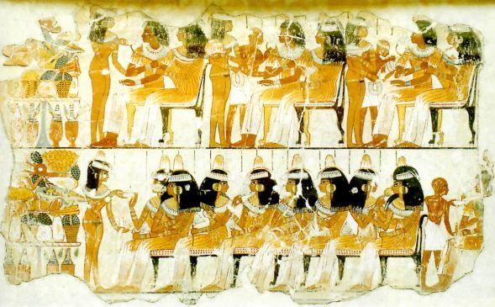
Fragmento das pinturas da tumba de Nebamun, em Tebas.
Ao observarmos a pintura no Egito Antigo, percebemos que estamos observando uma representação, pois seus idealizadores esforçaram-se por evidenciar essa característica.
Além de evocar o elemento religioso, a pintura egípcia também procurava representar a hierarquização da sociedade, associando um tamanho maior àqueles de maior importância social, na seguinte ordem de grandeza: o faraó, sua esposa, os sacerdotes, os militares e o povo.
A pintura também foi a principal responsável pelo desenvolvimento da escrita a partir da evolução dos desenhos, adquirindo forma pictográfica, variando conforme seu grau de complexidade:
hieroglífica – considerada uma escrita sagrada;
hierática – uma escrita mais simples, utilizada pela nobreza e pelos sacerdotes;
demótica – uma escrita popular.

